Лекція-практикум

для батьків

Тренуємо пам'ять.

Поради психолога.

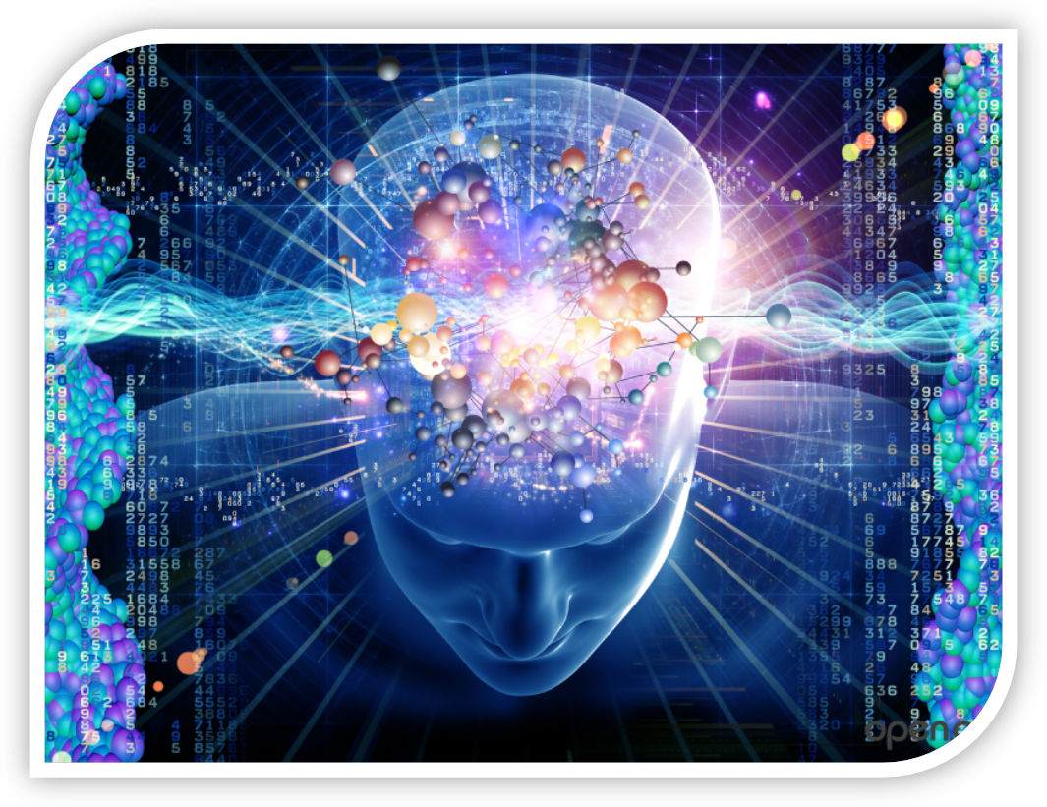

Виступ.
Чи траплялося вам забувати про щось важливе? Або ви довго не могли згадати номер свого телефону? Чи, можливо вам доводилося розклеювати по оселі записочки з переліком справ, які потрібно обов'язково зробити? Скористуйтеся нашими порадами щодо тренування пам'яті. В історії людства завжди були люди, які мали феноменальну пам'ять. Наприклад, Олександр Македонський пам'ятав імена всіх своїх воїнів, а Вінстон Черчілль знав напам'ять майже всього Шекспіра. Наша пам’ять — загадка для нас самих. Чому ми одне пам’ятаємо, а інше Забуваємо? Чому незначна подія закарбовується в нашому мозку, а інша, більш важлива, немов випаровується з пам’яті (ще й у самий несприятливий момент)? Чому завдання, над яким б’єшся не один день, запам’ятовується, а те, що було успішно вирішене, відразу ж забувається?
Психологи стверджують, що до 20-25 років пам’ять людини безупинно зростає й поліпшується. Невипадково цей період приходиться саме на час навчання в школі й вищих навчальних закладах. Відомо, що майже 70 % всіх знань, накопичених протягом життя, здобуваються людиною до 25 років. Тому важливо допомогти дитині вчасно і як можна повніше розвити необхідні здібності, щоб потім не гаяти час на безсистемні й стихійні спроби «встигнути все відразу» в останній момент.
Пам’ять в кожного з нас різна. Пам’ять дитини в ранньому віці не витримує ніякого порівняння з пам’яттю підлітків й особливо дорослої людини. Трирічна дитина, наприклад, з разючою легкістю засвоює іноземні мови, однак систематизовані знання, припустимо, з області географії, їй поки що недоступні. У 9 років школяр, якому іноземні мови даються вже важко, з легкістю засвоює географію. Дорослий перевершує дитину в запам’ятовуванні систематизованих знань із всіляких галузей, але поступається в силі та яскравості запам’ятовування. С. JI. Рубінштейн, що присвятив безліч робіт дослідженню проблем уваги й пам’яті, відзначив: «Діти мають більш міцну пам’ять, дорослі ж — більш велику».
Як казав видатний педагог К. Д. Ушинський, пам’ять дитини у перші 7-8 років засвоює стільки, скільки потім людина засвоїть за все життя.
Пройшла половина шкільного навчального року, і багато батьків скаржаться, що діти важко зосереджуються, погано заучують вірші, ніяк не можуть запам'ятати таблицю множення. При цьому дитина намагається, довго сидить за уроками, але результат не дуже радує.
Не варто відразу робити висновки, що у ваша дитина лінивий чи взагалі нездатний. Спробуйте спокійно розібратися, в чому ж полягає проблема і прийняти дійсно потрібних заходів.
У першу чергу, уважно проаналізуйте, наскільки завантажений ваша дитина. Візьміть до уваги всі - шкільні заняття, домашні завдання, різноманітні гуртки, читання, перегляд телевізійних програм (вони теж дуже втомлюють). А тепер подумайте, скільки часу дитина відпочиває, буває на свіжому повітрі, як вона харчується, чи є у нього суворий розпорядок дня, висипається він.
Наші діти втомлюються точно так само, як і дорослі. І втома має здатність накопичуватися, а відсутність правильного харчування, здорового способу життя, режиму праці та відпочинку плюс надмірне навантаження, не дають можливості дитині відновлюватися за час нічного сну. Як результат - неуважність, невміння сконцентрувати увагу, труднощі в школі, дратівливість, капризи та інше.
Рішення цієї проблеми лежить на поверхні - приведіть в норму розпорядок дня вашої дитини, контролюйте його, і незабаром ви побачите помітні зміни. А у важких випадках обов'язково зверніться до лікаря, щоб не поглиблювати стресову ситуацію.
Але трапляється, що проблеми шкільної неуспішності в іншому - в нетренований пам'яті. І це вирішується, якщо батьки серйозно займуться розвитком пам'яті своєї дитини, причому, не дорікаючи і примушуючи його, а допомагаючи і розвиваючи.
Ви помітили, що ваша дитина з працею виражає свої думки, коли намагається вам щось розповісти - у неъ не вистачає слів, він перескакує з події на подію і не доводить думку до кінця? Якщо у дитини погано розвинена мова, то вона неминуче буде і погано запам'ятовувати.
Щоб розвинути мову у дітей, з ними потрібно розмовляти і робити це, як можна частіше. Розпитуйте свою дитину про шкільні справи, задавайте уточнюючі питання, не обривайте її спроби вам щось пояснити - дослухувати до кінця. Відповіді на ваші запитання про деталі події змушують активізуватися ділянки мозку, що відповідають за пам'ять, змушують їх працювати.
Чим більше подробиць ви питаєте, тим сильніше дитина напружує і, тим самим, тренує свою пам'ять.
Намагайтеся заучувати вірші і робіть це разом з дитиною щодня. Почніть з простих чотиривіршів і поступово збільшуйте розмір вивчених віршів. Дуже корисно вчити іноземні слова і фрази. Щодня дитина повинна вивчити 2-3 нові фрази або декілька нових слів. Але при цьому не забувайте те, що ви вже вивчили - повторюйте і його теж, так як це дуже важливо.
Розвивайте в дитини асоціативну пам'ять. Для цього, у розмовах з ним звертайте його увагу на зокрема: колір, запах, окремі предмети, їх опис, розміри. Так ви розвиваєте образи, а вони запам'ятовуються легше. Зіставляючи різні події, особливості предметів, запахи, дитина теж тренує пам'ять і навчається пов'язувати різні факти в єдине ціле. (Наприклад, снігопад почався, коли ви йшли повз булочної, де пахло смачним свіжим хлібом, а поруч діти зліпили велику снігову бабу з морквою замість носа.)
Образне мислення теж допоможе дитині краще запам'ятовувати вірші. Набагато швидше рядки вкладуться в пам'яті, якщо вона розуміє і представляє, про що йде мова. І ви повинні пояснити йому, що означає те чи інше слово або дія, про що саме розповідає вірш.
Важливо не забувати і про зорову пам'ять. Її розвитку можуть допомогти подумки намальовані картинки, які дитина представляє при заучуванні текстів. Безумовно, тренування пам'яті у дітей - процес тривалий і трудомісткий, вимагає і часу, і зусиль, і, саме головне - систематичності. Але не пускайте все на самоплив, якщо ви не займетеся вашою дитиною зараз, коли шкільні заняття ще нескладні і невеликі за обсягом. Інакше далі ви зіштовхнетеся з набагато більшими проблемами, в яких вина власне дитини буде невелика.

Цікаві факти.
* Історія знає багато людей, які мали надзвичайну пам’ять, як отриману від природи, так і вироблену шляхом систематичних тренувань. Стверджують, наприклад, що великий полководець Олександр Македонський був здатен впізнавати в обличчя всіх солдат зі свого 35тисячного війська.

* Німецький археолог Генріх Шліман, щоб розвинути свою пам’ять, на протязі багатьох років вивчав напам’ять по декілька сторінок тексту з різних книг. Шляхом такого тренування він досяг того, що за 6-8 тижнів був здатен вивчити будь-яку іноземну мову.
* Наполеон говорив: «Різні справи й різні об'єкти покладені до моєї голови так само, як вони могли бути покладені до комоду. Коли я хочу перервати заняття якою-небудь справою, я закриваю її ящик і відкриваю ящик іншої справи; вони не перемішуються, і ніколи одна справа не обмежує й не стомлює мене під час занять іншою». Цікаво відзначити, що Наполеон ніколи не страждав від безсоння. «Якщо я хочу спати, — говорив він, — я закриваю всі ящики й негайно поринаю в сон».
Здатність до класифікації матеріалу, до систематизації знань виробляється шляхом завзятої праці.

* Механічне запам’ятовування можна полегшити за рахунок різних прийомів і способів запам’ятовування – мнемотехніки. Винахід мнемотехніки пов’язують із ім’ям давньогрецького поета Симоніда. Легенда розповідає, що одного разу він був запрошений на бенкет. У розпал бенкету Симонід вийшов, а в цей час трапилося нещастя: будинок обрушився, і всі присутні на бенкеті були поховані під його руїнами. Тіла були знівечені так, що навіть родичі не могли впізнати загиблих. Симонід згадав, хто де сидів, і в такий спосіб допоміг установити особистість кожного із загиблих.
До мнемотехніки відносяться відомі шкільні приказки, які передаються від одного покоління іншому. Це й «бісектриса — це пацюк, що бігає по кутах і ділить їх навпіл », і « піфагорові штани», й інші.

Практикум для батьків.
Дуже уважно прочитай такий текст: «Ти ведеш автобус, у якому перебувають 50 пасажирів. Автобус зупиняється, 10 чоловік виходять, 3 входять. На наступній зупинці виходять 7, входять 2. Потім на двох зупинках виходять по 4 людини, причому на першій сідають 3, а на другій ніхто не входить. Далі через несправність автобус знову зупиняється. Ті, хто поспішає, вирішили йти пішки. Таких виявляється 8 чоловік. Після усунення несправності автобус приходить на кінцеву зупинку, де виходять всі».
Тепер, не повертаючись до прочитаного, ти повинен відповісти на два запитання.
На питання «Скільки пасажирів їхало до кінцевої зупинки?» більшість відповість правильно.
А скільки зупинок зробив автобус? На це запитання зможуть відповісти лише деякі. Вся справа в тому, що ти був підсвідомо переконаний, що тобі поставлять запитання, пов'язане з кількістю людей. Тому ти з більшою увагою підраховував тих, хто входив і виходив. Ти просто намагався запам'ятати, скільки пасажирів перебувало в автобусі після кожної зупинки. Але оскільки ти не припускав, що кількість зупинок теж важлива, то й не звертав на це уваги. Якщо ти все ж таки правильно відповів на це питання, спробуй відповісти ще на одне.
Не заглядаючи до вже відомого абзацу, назви ім'я водія автобуса. Цей тест для того, щоб підкреслити важливість зацікавленості в процесі запам'ятовування. Якби тебе попередили, що знадобиться ім'я водія, ти б, певна річ, його не пропустив! Ти був би в ньому зацікавлений. Можливо, ти хочеш довідатися, якою ж є відповідь на третє запитання? Подивись, перше слово абзацу - «ти». Отже, вірна відповідь - твоє власне ім'я!
Вправа «Додай та запам’ятай».
Мета: розвиток слухової пам'яті.
У цій грі можуть приймати участь до 10 чоловік. Проводити її можна як на уроці, так і на прогулянці. Вчитель, розпочинаючи гру, говорить « Я поклала у пакет банан». Учень повторює те, що сказала вчитель, та додає щось своє: «Я поклав у пакет банан і яблуко», наступний учень повторює готову фразу і додає щось своє. І так далі.
Можна використовувати інший варіант. каже « У зоопарку живе слон» . А учень « У зоопарку живе слон і зебра», а наступний « У зоопарку живе слон, зебра та лев» тощо.
Вправа «Каскад цифр»
Мета: розвивати короткочасну зорову пам'ять на цифри.
Вчитель записує на дошці цифровий ряд чисел, діти хвилину дивляться на ці цифри і запам’ятовують.
Потім дошка закривається, а учні повинні відтворити цей ряд чисел в такі же послідовності. Спочатку треба починати з кількох цифр, а потім кількість їх поступово збільшується.
Список цифр:
4 9
4 9 3
4 9 3 7
4 9 3 7 5
4 9 3 7 5 1

Вправа « Швидко мовлю скоромовку».
Мета: Розвиток слухової пам’яті та уваги.
Вчитель один раз промовляє скоромовку, а учні повинні повторити. Скоромовки повинні мати різну довжину і починати треба з найкоротших.
• Наш садівник розсадівникувався.( 3 слова)
• Росте липа біля Пилипа.( 4 слова)
• Ходить Прокіп — руками тіп.( 4 слова)
• Пік біля кіп картоплю Прокіп. ( 5 слів)
• Раз — дрова, два — дрова, три — дрова.( 6 слів)
• Ходить квочка коло кілочка,Водить діточок коло квіточок.( 8 слів)

Поради психолога
* Відомий древньогрецький філософ Епіктет не забував повторювати мудру пораду: «Кожен знає, що будь-яка звичка від вправ посилюється і закріплюється. Наприклад, щоб стати хорошим ходаком – потрібно часто і багато ходити, щоб стати хорошим бігуном – багато бігати». Те ж саме буває і з іншими здібностями. Пам’ятайте це!
Проблема пам'яті привертала увагу людей в усі часи. Адже завдяки цій якості людина накопичує свій досвід, одержує знання, уміння та навички. За статистикою, людина використовує не більше ніж 10% можливостей своєї пам'яті. Тож 90% "марнуються", тому що ми не вміємо користуватися природними процесами запам'ятовування. В статті ми зупинимо вашу увагу на трьох основних законах запам'ятовування – враженні, повторюванні та асоціації.
Найтриваліше враження – зорове. Тому перша порада – усе, що хочете запам'ятати, уявляйте! Користуйтеся ілюстраціями, змальовуйте самі. Ця порада стосується будь-якої діяльності. Якщо у вас проблеми з вивченням історії – уявляйте себе учасником подій та історичних сцен.
Наступний закон запам'ятовування – повторювання. Тисячі студентів-мусульман знають напам'ять Коран саме за допомогою повторювання. Недарма кажуть, що повторення – мати навчання. Фахівці радять робити перерви між повторенням матеріалу. Не повторювати поезію або якийсь матеріал більше чотирьох разів поспіль, краще зробити це через одну-дві години. Тоді буде зрозуміло, що залишилося у пам'яті, а що потрібно ще раз проглянути.
Нарешті, третій закон – асоціація. Зміст пам'яті полягає у встановленні зв'язків між предметами і явищами. Ці зв'язки називають асоціативними або асоціаціями. Єдиний спосіб запам'ятати певний факт – пов'язати його з іншим. Наприклад, сьогодні вам треба забрати з майстерні взуття, зайти в крамницю, підстригтися і віднести поточити ножиці. Якщо ви вранці намалюєте собі уявно картинку, як перукар робить вам модельну стрижку, будьте впевнені - жодну з цих вправ ви не забудете виконати.

Наводимо ще кілька практичних рекомендацій поліпшити пам'ять.
1. Виберіть сприятливий час. Пам'ять людей у літньому віці найкраще працює зранку, тоді як молоді люди легше запам'ятовують інформацію в середині дня.
2. Записуйте. Як йдеться у давній китайській мудрості: „Навіть найтьмяніше чорнило збереже думки набагато довше, ніж найкраща пам'ять". Ведіть щоденник, де зазначаєте важливі для вас моменти.
3. Стимулюйте свою пам'ять. Недавні дослідження засвідчили, що кофеїну, який міститься в чашці кави, досить, аби допомогти вам сконцентруватися.
4. Виберіть інтелектуальну професію. Польські вчені довели, що люди, чий кар'єрний зріст залежить від їхніх розумових здібностей, намагаються використовувати свою пам'ять і інтелект по максимуму, тим самим розвиваючи їх.
5. Спілкуйтеся з людьми, які розумніші за вас. Це підсвідомо стимулюватиме до розвитку пам'яті й інтелектуальних здібностей загалом.
6. Учіться у Леонардо да Вінчі. У книзі Майкла Гелба „Як думати так само, як Леонардо да Вінчі" запропоновано різні стратегії з поліпшення пам'яті. Наприклад, автор пропонує навчатися писати чи малювати іншою рукою.
7. Слухайте Моцарта. Психологам вдалося довести, що „ефект Моцарта" справді діє. Він полягає в тому, що під час прослуховування музики Моцарта, мозок людини починає вибудовувати складніші зв'язки між частинами інформації, які містяться в ньому. Як наслідок потрібно набагато менше часу на те, аби щось згадати.

Моцарт, великий австрійський композитор 18 ст. мав відмінну слухову пам’ять. Одного разу батько взяв маленького Вольфганга в Ватікан, де повинен був виконуватись твір композитора Аллєгрі. Римський Папа ревниво оберігав цей музичний твір і сувора кара чекала того, хто перепише ноти, або покаже їх посторонньому. Маленький хлопчик слухав цей твір зосереджено. І ось вночі, коли батько вже спав, він став щось записувати в нотний зошит. Вранці Моцарт протягнув батьку нотні записи та хитро посміхаючись, сказав: «Батьку, цей подарунок ми пошлемо нашій Наннель вона буде першою людиною після Папи, яка має ноти Аллєгрі!» Подивившись на ноти, батько зблід: перед ним була точна копія важкого багатоголосого твору.
8. Тренуйте тіло, щоб тренувати розум. Дослідження показали, що під час виконання фізичних вправ у крові підвищується вміст кисню і прискорюється обмін речовин. Кров циркулює по всьому організму, живлячи і мозок. Отож після занять фізкультурою мозкова активність значно зростає.
Використовуйте наші поради у своєму повсякденному житті, і ви ніколи не забудете про важливі для вас речі. Успіхів вам!

